A bolygókutatás modellezése a Földön

Irányító tanárok: Készítették:
Nagy Zoltán Molnár Zsolt (X C)
István Zoltán Pető Ferencz (XI C)
Tartalomjegyzék
A bolygókutatás modellezése a Földön 1
Tartalomjegyzék 2
Bevezetés 3
A modell leírása 3
A Rover szerkezete 6
Könyvészet 12

Bevezetés
A bolygókutatást a Földön csak egy lekicsinyített Mars-, Holdjáróval érdemes elkezdeni, amely nem egészen laboratóriumi körülmények között képes kell legyen haladni a Földön, az irányító központtól parancsokat fogadni, videó jelet közölni az irányító központ felé, talajmintát venni egy megadott felszínről, precíz irányítással működésbe hozni egy másik tárgyat. (Ábra 1)
A modell leírása
Az általunk épített Mars járó modell, amelyet ezentúl a dokumentáció folyamán Rover ként fogunk emlegetni, ezen feladatokat egy speciális környezetben képes végrehajtani. Mivel minden költség a mi zsebpénzünket terhelte, ezért a modell készítésekor a költséghatékonyság volt az egyik legnagyobb szempont, melyet szem előtt kellett tartanunk. Ezen okból kifolyólag a Rover-re nagyon sok alkatrészt az otthon megtálalható elektronikai hulladékokból, és olcsó, bárki számára elérhető tárgyakból készítettük.
Azon okból kifolyólag, hogy az anyagi helyzetünk ennyit engedett meg, csak két meghajtott kerék került a Roverre, ezért az általunk készített gép számára a legelőnyösebb egy sima, esetleg enyhén egyenetlen terep, melynek felszínén nem tálalható semmilyen növényzet. A talaj egyenlőtlenséget homok, vagy apró kavicsok adhatják.
A talajmintavétel kisebb, szemcsékre tagolódott talajból történhet, amely ugyancsak lehet, kavics- homok, vagy bármi, amit fel lehet lapátolni, egy vonalzókból készített lapát segítségével. Így a minta a Rover fedélzetére kerül (Ábra 2). A modell sajnos nem képes analizálni a birtokába jutott mintát, azonban képes továbbadni bármilyen szerkezetnek, amely rendelkezik egy megfelelően elhelyezett, és megfelelő méretű tárolóval. Mi egy űrlift modellt választottunk (Ábra 3), melynek tárolójára a gép kiborítja a talajmintát, majd egy gomb megnyomásával (a gombot a lapát használatával nyomjuk meg), elindítja azt a szerkezetet, amely az űrliftet működésbe hozza, így a minta feljuthat egy megadott magasságig. Az általunk elkészített űrlift bármilyen mágnesezhető fémtárgyra felmászik. Megépítéséhez szintén az otthon található „alkatrész tárból” szereztünk meg minden szükséges alapanyagot.
A robotot felszereltük egy fekete-fehér kamerával (Ábra 4), ez már régebbről megmaradt alkatrész, amelyet egy dönthető panelre rögzítettünk, amelyen háttérvilágításként fénykibocsájtó diódákat használtunk, így kis fogyasztás mellett nagy fényerőt érhetünk el. A kamera a képet analóg módon közvetíti, ami azt jelenti, hogy bármilyen közönséges TV készülék képes azt megjeleníteni. A jelet így tovább vihetjük kábelen, melynek nagyon kicsi a vesztesége, vagy akár sugározhatjuk egy erősítőn keresztül, rádióhullám formájában. Bár így nagyobb volt a jelveszteség, mi mégis azt választottuk, hogy egy saját építésű TV adó (Ábra 5) felhasználásával továbbítsuk a jelet, hogy így még inkább megközelítsünk egy igazi bolygókutatási helyzetet.
A Rover energia ellátásáról is gondoskodnunk kellett. Igyekezve az olcsó megoldások megtalálására azt a döntést hoztuk, hogy egy elektromos csavarhúzó akkumulátorát használjuk fel (Ábra 6). Így meg volt a megfelelően nagy áramellátásunk ahhoz, hogy akár több tíz percet töltsünk a modellel a nyílt terepen. A gépen a különböző alkatrészek más-más feszültségű áramról működnek, ezért nekünk ezeket a feszültségeket a Rover áramköreiben kellet létrehoznunk. Némely alkatrész megkövetelte a speciális áramkörök használatát, melyeket szintén mi építettünk meg.
A Rover majdnem minden részének funkcionalitásait bemutattuk, csak a gép irányítása maradt eddig ki. Azért hagytuk ezt a részét a végére, mert talán erről lehet a legterjedelmesebben beszélni. A modellünket egy számítógépes program irányította, melyet a Microsoft által mindenki számára ingyenesen elérhető Visual C# Express Edition környezetben készítettünk el. A program kezelőfelületén találhatóak gombok, melyek a parancsokat képviselik, egy szövegmező, ahol értékeket adhatunk az elvégzendő parancsokhoz, és egy választónégyzet, amellyel a világítást kapcsolgathatjuk. Így egy gombra kattintva az irányító működésbe hozhatja a robot alkatrészeit egyenként, vagy összekapcsolva (Ábra 7). A Rover felé egy számára is érthető kódolást küldünk el. A jel számítógép és a modell közötti továbbítására rengeteg megoldás születhetett volna, mi azonban csak a rádiófrekvenciás megoldást próbáltuk ki. A sikeres próbákat követően, úgy döntöttünk, hogy nincs értelme újabb kísérletezésnek, ezért az első megoldás egyben végleges is lett. A számítógép egy kis teljesítményű rádióadónak (Ábra 8) adja át a jelet, amely az általunk beprogramozott módon továbbítja azt a robot számára. A modellt felszereltük a megfelelő vevőegységgel, amely segítségével a rádióhullámot újra jellé tudja alakítani. Az így kapott jelet egy mikrokontroller értelmezi, a számára általunk előírt módon, majd a megfelelő munkavégző egységet a beállított érték által meghatározott időre működésbe hozza.
A Rover szerkezete
A modellünknek két meghajtott kereke van, mint már említettük, melyek a robot elején találhatóak, a vázlemez (habszivacsból kivágott „lemez”) alján. A két hátsó kerék rögzített, azonban nincsenek meghajtva. A robot egyéb alkatrészeit az építkezéseknél használt fémlemezek segítségével rögzítettük, így kicsi a Rover össztömege, azonban nagy a stabilitása. A kis tömeg megtartása végett nem törődtünk a gép és a külvilága közötti szigeteléssel, mivel az nagy energiaveszteséget okozott volna mozgások estén. A szigetelés azért sem volt fontos, mert mi tudtuk, hogy ezzel a modellel csak a Földön fogunk kísérletezni, így az tökéletesen megfelelt a céljainknak. Az akkumulátor a gép közepén, az alaplap felső felén foglal helyet, így tovább növelve a modell stabilitását. Az akkumulátor mellett kapott helyet a mikrokontroller, és a rádióvevő. Az orrészen az alaplapra rögzítettük a lapátot, az őt mozgató elektronikával együtt. Fölötte fémlemezekkel rögzítettük a kamerát az elektronikájával együtt.
A mikrokontrolleres panel azért kapott az akkumulátor mellett, egész pontosan mögötte helyet, mert ez az egység igényeli a legváltozatosabb feszültségeket. Ehhez csatlakoznak a meghajtó motorok, amelyeknek külön feszültség kell a mikrokontrollerrel szemben. Mechanikailag is előnyös az elhelyezés, mert így esetleges ütközés esetén a vezérlőegység nem sérülhet meg.
A vezérlőegység a sokszor említett mikrokontrollerből és az ehhez csatlakozó állítható azonosítójú integrált áramkörből és a rádióvevőből áll. Az állító azonosítójú integrált áramkör azért fontos, mert ha több adó található a Rover közelében, akkor ki tudja szűrni, hogy melyik az a parancs, amelyik neki szól.
Ha adat érkezik, akkor a mikrokontroller dekódolja azt, és egy kapcsolótábla szerű programrészlet eldönti, hogy milyen feladatot kell elvégezzen a Rover. A feladat végeztével ismét várja a következő parancsot a mikrokontrolleres panel.
A tévéadó a mikrokontrolleres panel mellett helyezkedik el a mechanikai védelem miatt. Ennek az áramköre fémborítással van beburkolva a külső zavarok kiszűrése érdekében, így megnövelve a közvetített kép tisztaságát. Ennek a burkolatnak a külsején helyet kapott a tévéadó feszültségét stabilizáló alkatrész a szűrőalkatrészekkel együtt, így még inkább csökkentve a külső zavaroknak az adóra való hatását.
Mint már említettük a Rover első részén található a lapát mechanikája és az elektronikája. Az elektronikáját nagyobb teljesítményű kapcsoló alkatrészek és feszültség stabilizátor alkotja. A mechanikáját egy közönséges CD meghajtó tálcamozgató mechanikája képezi, ez biztosítja az előre-hátramozgását a lapátnak. A forgó mozgását egy nyomtató papírbehúzó mechanikájának átalakított változata teszi lehetővé.
A kamerát olyan helyen rögzítettük, ahonnan látszik a lapát és a Rover előtt lévő akadályok is a képén. Ezért került a Rover alapjától 15 cm-es magasságba az a tengely, amelyik körül meg tud dőlni. Ezt a mozgást egy finoman szabályozható motor, úgynevezett szervomotor teszi lehetővé, amelyik a kamera paneljének a felső sarkához kapcsolódik. A kamera videojelét egy RCA kábel segítségével vezettük a tévéadóig.
Képek

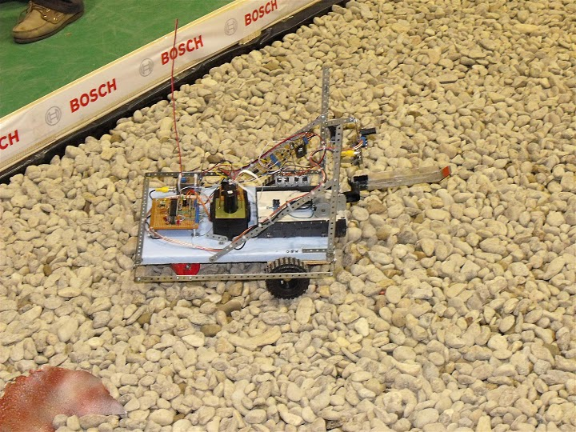
Ábra 1: A modell
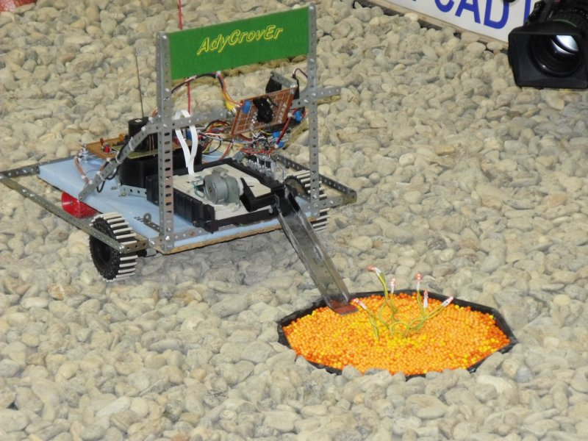
Ábra 2: Talajmintavétel
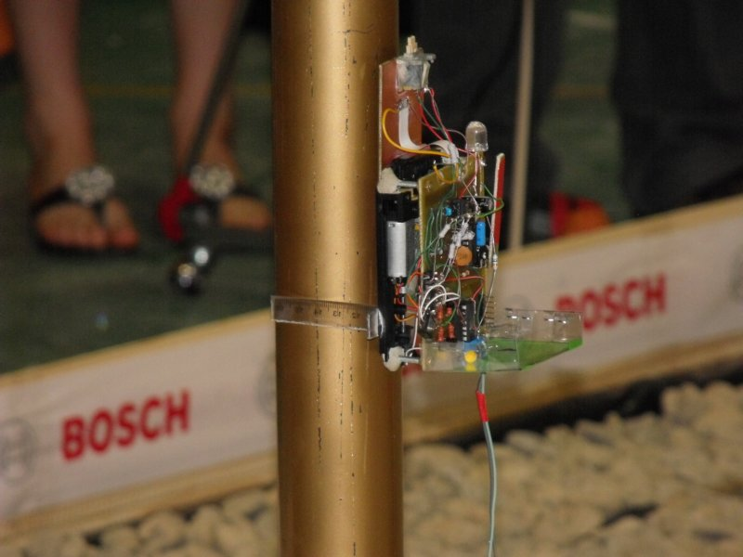
Ábra 3: Az űrlift
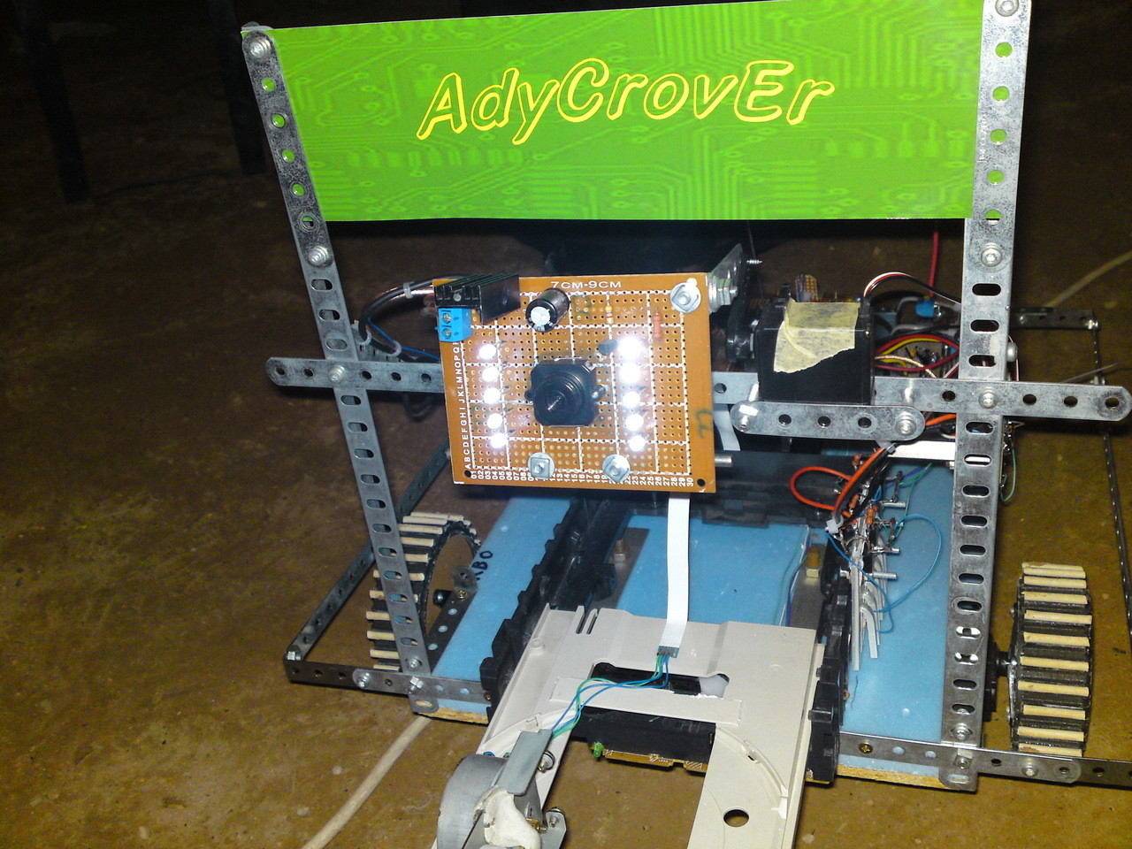
Ábra 4: A kamera
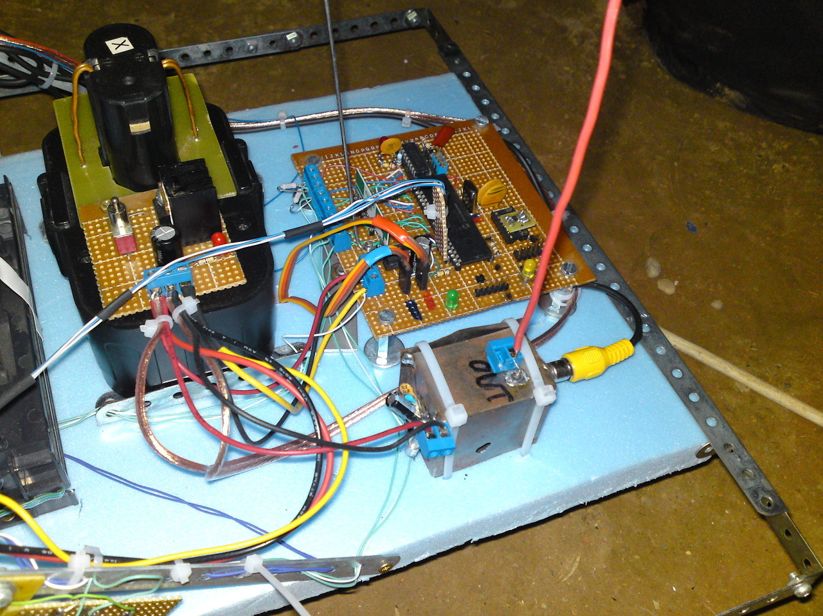
Ábra 5: TV adó
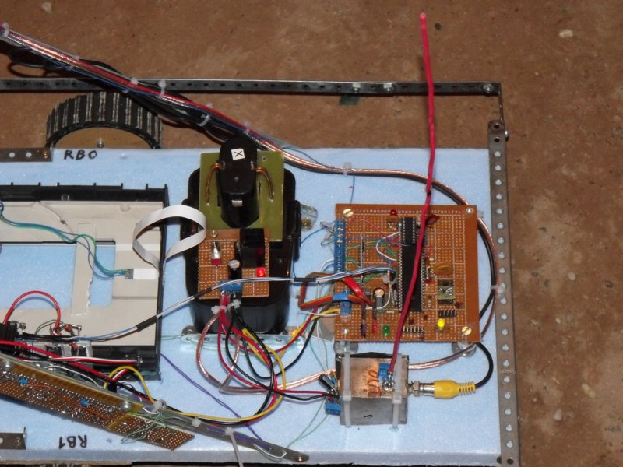
Ábra 6: Áramforrás
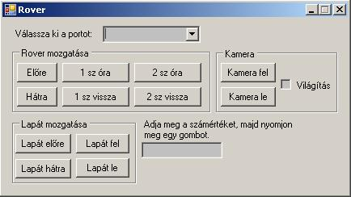
Ábra 7: A számítógépes program
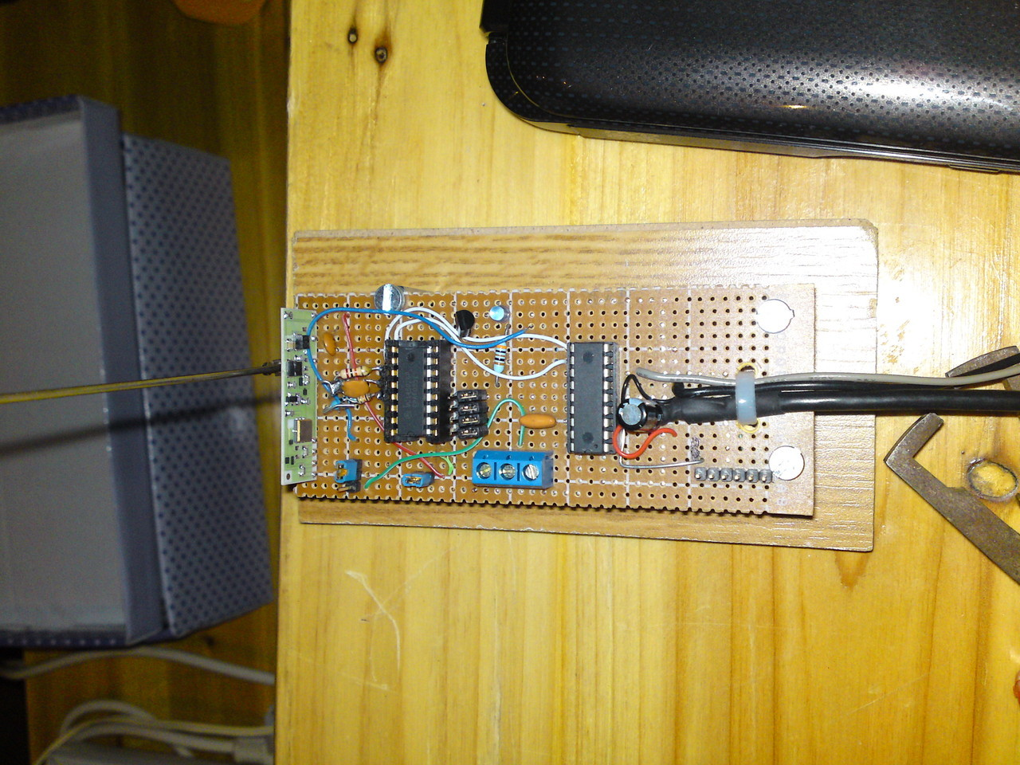
Ábra 8: Rádióadó
Könyvészet
- MSDN Könyvtár – Fejlesztés Microsoft Visual C# környezetben
- http://www.codeproject.com/ – Időzítési algoritmusok
- http://www.hobbielektronika.hu/ – Fizika fórum (segítségek gyakorlati megvalósításokhoz)

